## “E34”赛车车速估计算法设计及实现

一、十四自由度整车模型搭建

1、整车模型采用Mathwords官网提供的十四自由度模型“Vehicle Dynamics Simulation Environment”文件，结合南京农业大学E34赛车进行。

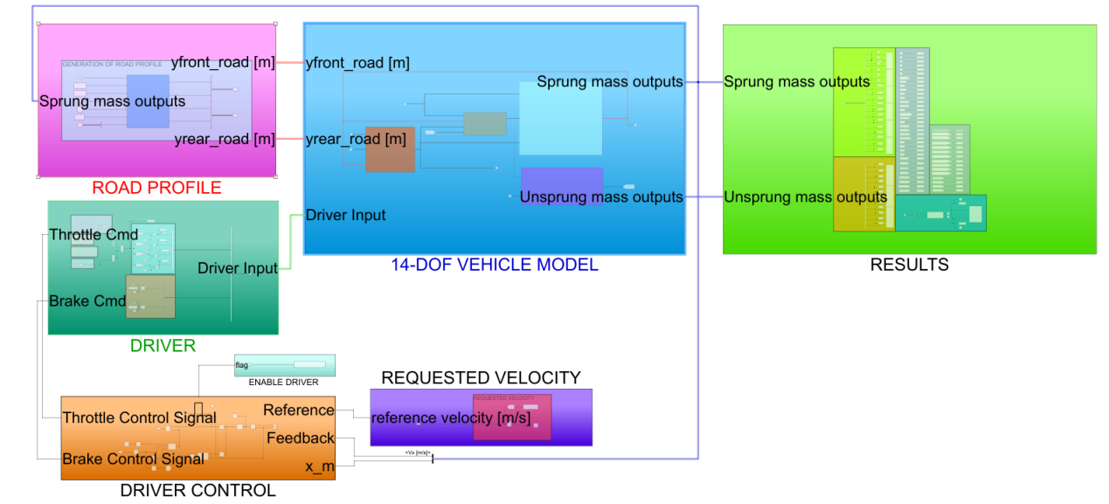

2、对照本赛季E34赛车的设计参数和动力配置，新增和修改vehicle parameter.m文件和模型参数，在Simulink中构建“E34”赛车的十四自由度整车模型。

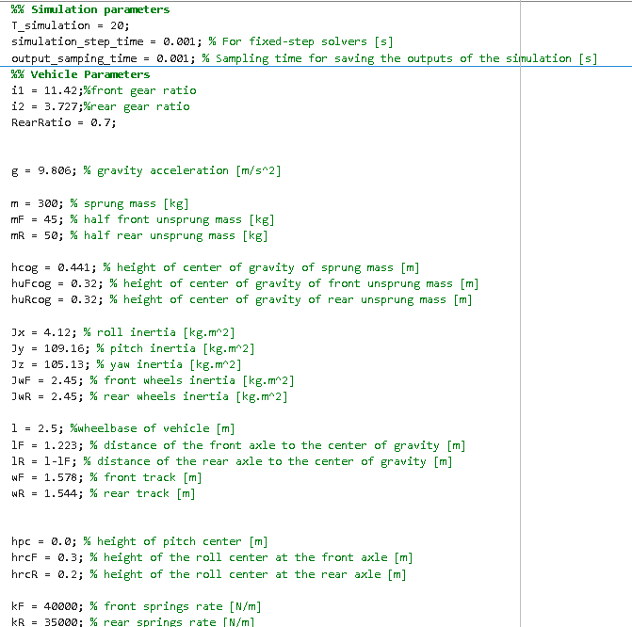

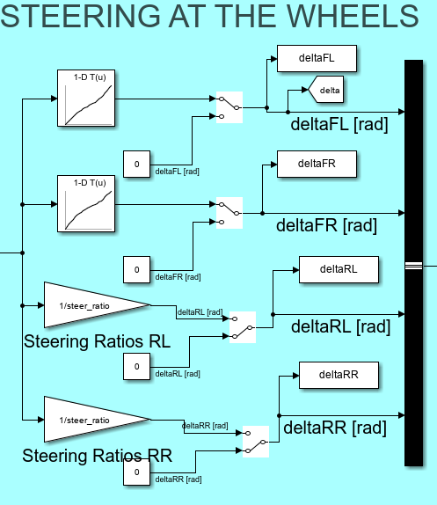

3、整车模型的Powertrain部分，我们适应E34赛车，搭建了前双AMK电机＋后单Emrax228电机的三电机动力系统，其中RearRatio的值是后轮轮上扭矩输出的占比比值。AMK和Emrax228电机拥有各自不同的外特性曲线，且前轮和后轮的传动比不同，前轮传动比为11.42，后轮传动比为3.727。如图为适配本赛季E34赛车的动力传动模型。

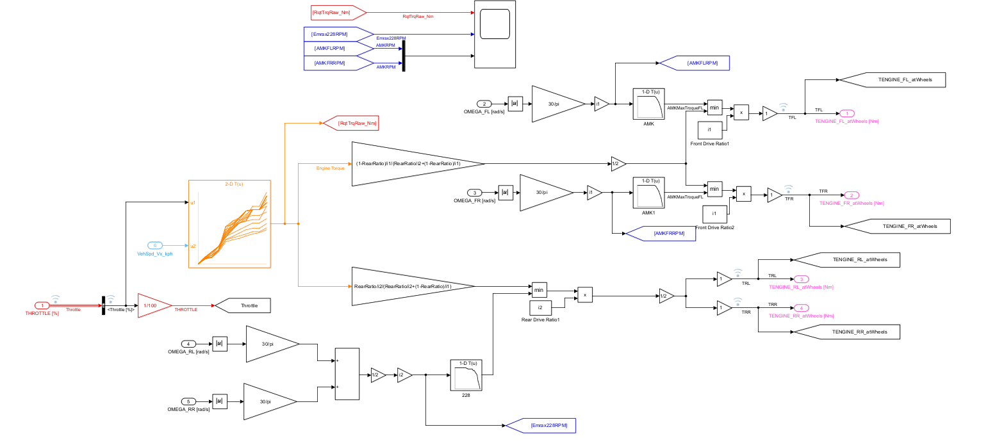

1. 使用MATLAB/simulink搭建算法

E34赛车整车控制模型采用[基于模型的设计](https://zhida.zhihu.com/search?content_id=169804287&content_type=Article&match_order=1&q=%E5%9F%BA%E4%BA%8E%E6%A8%A1%E5%9E%8B%E7%9A%84%E8%AE%BE%E8%AE%A1&zhida_source=entity" \t "https://zhuanlan.zhihu.com/p/_blank)（Model-Based Design，MBD）是一种围绕模型搭建展开的一种项目开发方法。这种方法可以避免繁琐的代码编写和调试过程，可以极大的提高项目开发效率。

新建一个子系统“VCU”用于测试我们搭建好的算法。

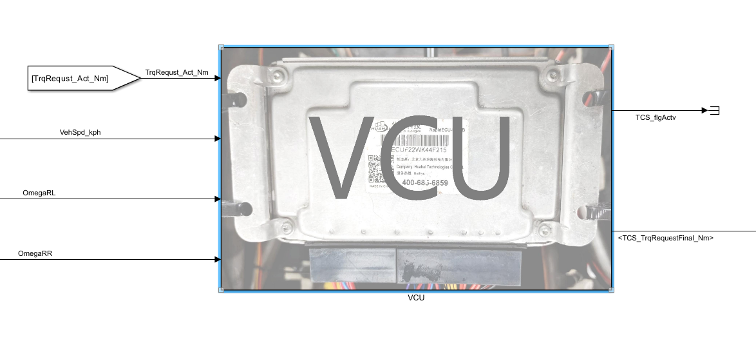

1. 基于V型开发流程的参考车速估计模块开发

**V型开发流程介绍：**

V模型开发（V-Model Development）是一种广泛应用于汽车行业的系统开发方法。 它以字母“V”形状的图表形式展示了开发过程中不同阶段之间的关系，从需求分析到系统整合和验证，再到产品发布。 V模型强调需求与测试之间的关系，以确保各阶段的输出能满足客户需求。

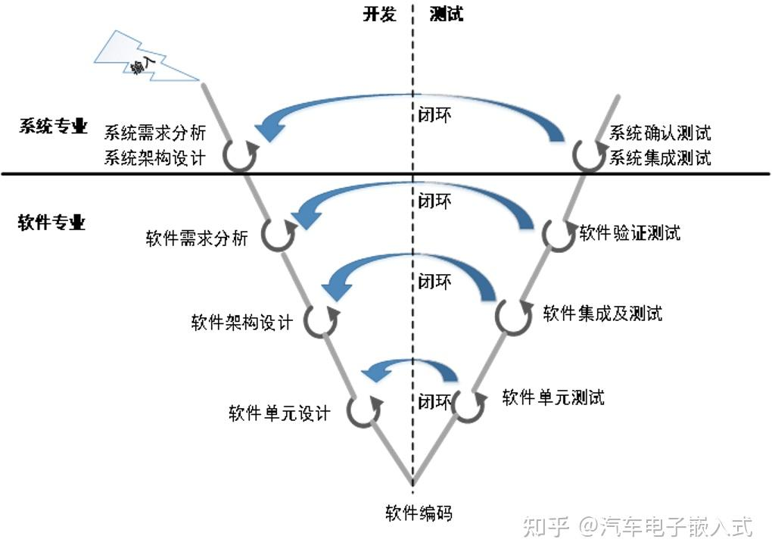

**第一部分：参考车速估计模块需求**

整车控制的电子差速控制、基准扭矩计算、防滑控制都需要准确的速度估计。四驱车没有了从动轮，无法通过测量从动轮轮速的方式估计赛车速度，因此需要一套车速估计的算法，满足采用低成本传感器获得准确车速的要求。

**可用的赛车状态信息：**

①ABS轮速传感器测得两个后轮轮速，AMK电机转速换算得两前轮轮速。

②IMU传感器测得的纵向加速度。

**参考车速算法目标：**

①选取和处理可用信息，计算出误差较小的参考车速值。

**第二部分：系统设计阶段需求**

1. 确定输入信号

**①选取IMU纵向加速度和四个轮速信号参与参考车速估计**

1. 轮速的坐标转换

选取后轴中心处的速度作为车辆的纵向车速。轮速传感器测得的车速是轮胎中心处的速度，所以需要对四轮轮心速度通过坐标转化到后轴中心位置，成为纵向车速，方便参考车速的估计。

1. 可能出现的工况

**①出现轮速信号不可信状态及其原因**

**②考虑当某个轮速或所有轮速信号出现不可信情况**

**③车辆加速或减速时不同轮速的选取**

**①积分触发条件**

**②积分退出条件**

5、轮速可信情况判定后处理

**①最接近真实轮速选取过程导致参考车速突变**

1. IMU纵向加速度信号处理

可以计算选取可信轮速平均值的加速度，和IMU纵向加速度做传感器数据融合（卡尔曼滤波）。考虑特殊情况：当轮速信号全部不可信时，需要将轮速信号的权重置零。

**第三部分：子系统设计阶段需求**

1. 确定输入信号

**①选取IMU纵向加速度和四个轮速信号参与参考车速估计**

**子系统需求：**

1. 四个轮速中应剔除不可信轮速，考虑当所有轮速都不可信的情况。
2. IMU测得的加速度应当经过滤波和误差修正（安装误差、零漂、温漂等）处理。
3. 轮速的坐标转换

**子系统需求：**

选取后轴中心处的速度作为车辆的纵向车速。轮速传感器测得的车速是轮胎中心处的速度，所以需要对四轮轮心速度通过坐标转化到后轴中心位置，成为纵向车速，方便参考车速的估计。

1. 可能出现的工况

**①出现轮速信号不可信状态及其原因**

**子系统需求：**

A.打滑严重，超过可接受范围，该轮速不可信。

B.轮速加速度过大，有较强的打滑趋势，该轮速不可信。

C.轮速信号抖动严重，该轮速不可信。

**②考虑当某个轮速或所有轮速信号出现不可信情况**

**子系统需求：**

A.出现不可信轮速，但仍有可信轮速时，剔除不可信轮速，选取可信轮速中最接近真实车速的轮速作为参考车速。

B.当轮速全部不可信时，应当使用IMU的纵向加速度的积分作为参考车速。当触发积分时，这一时刻的参考车速作为积分的初始值。

**③车辆加速或减速时不同轮速的选取**

**子系统需求：**

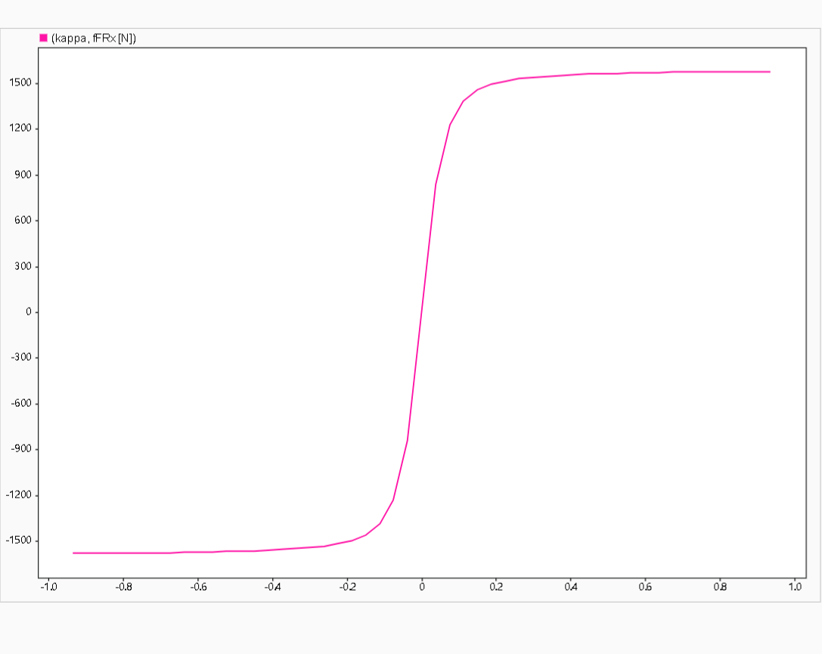

**例:18*7.5-10 43105R25B Hoosier轮胎N=500N,轮胎纵向力和滑转率的关系**

1. 车辆加速时，根据轮胎特性，最小且可信的轮速最接近真实车速。
2. 车辆减速时，根据轮胎特性，最大且可信的轮速最接近真实车速。

4、积分触发及退出的条件

**①积分触发条件**

**子系统需求：**

1. 轮速全部不可信。
2. 检测到扭矩需求在短时间内剧增，在检测到轮胎打滑严重前，提前积分。

**②积分退出条件**

**子系统需求：**

1. 当最大轮速小于积分车速并持续一段时间后，退出积分。此时轮速更接近于真实车速。
2. 存在至少一个轮速可信。

5、轮速可信情况判定后处理

**①最接近真实轮速选取过程导致参考车速突变**

**子系统需求：**

1. 采取限制斜率的办法。参考车速的变化率应当在纵向加速度附近，当存在可信轮速的情况下，参考车速的斜率应该被IMU的纵向加速度限制。
2. IMU纵向加速度信号处理

**子系统需求：**

可以计算选取可信轮速平均值的加速度，和IMU纵向加速度做传感器数据融合（卡尔曼滤波）。考虑特殊情况：当轮速信号全部不可信时，需要将轮速信号的权重置零。